Руководство пользователя.

После запуска приложения в браузере открывается Домашняя страница для неавторизованного пользователя, изображенная на рисунке 1

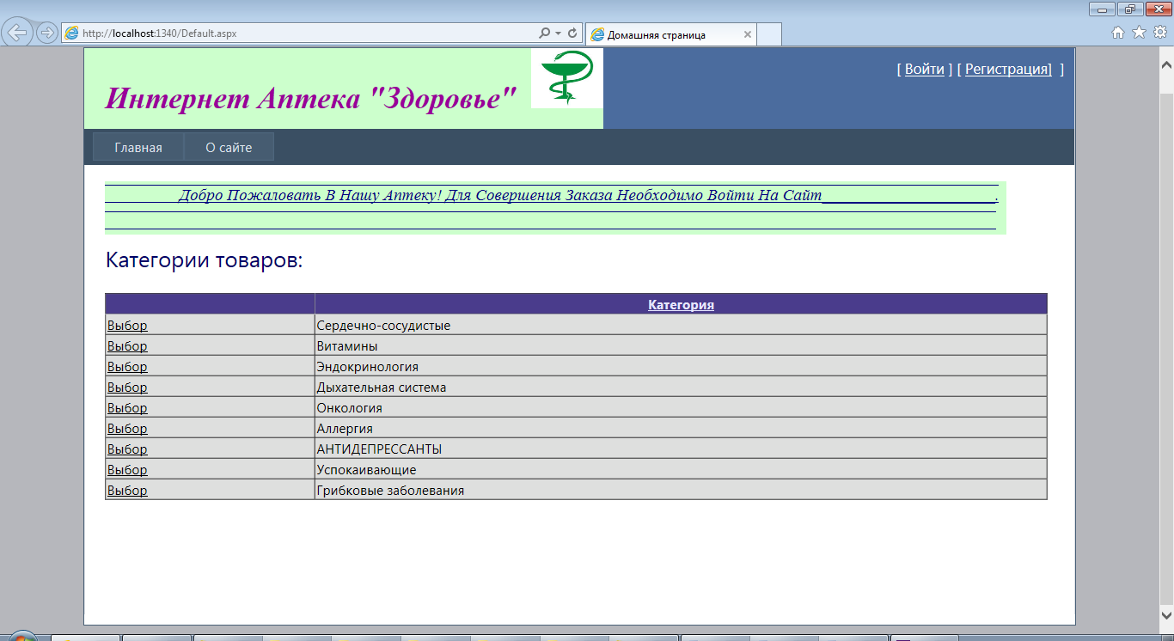

Рисунок 1 - Домашняя страница сайта для анонимного пользователя

Домашняя страница содержит информацию о медикаментах, находящихся в наличии у аптеки.

Как и на домашней странице, на других страницах присутствует меню перехода, содержащее следующие пункты:

Главная - переход на домашнюю страницу;

О сайте - переход на страницу просмотра сведений о разработанном сайте.

В правом верхнем углу страницы для неавторизованного пользователя отображается ссылки "Войти" и "Регистрация".

Если пользователь авторизован - в правом верхнем углу его страницы отображается надпись "добро пожаловать в нашу Аптеку" логин и ссылка «Выйти».

При выборе категории медикаментов на странице отображается список товаров, выбранной категории, имеющихся в наличии (рисунок 2).

Однако неавторизованный пользователь не может оформить заказ и добавить товар в корзину.

Если пользователь авторизован как "user", ему предоставляется права на добавление товара в корзину, переход в корзину и оформление заказа и переход в личный кабинет и просмотр истории своих заказов. В правом верхнем углу таблицы с категориями товаров появляются кнопки для перехода в корзину и личный кабинет (рисунок 3).

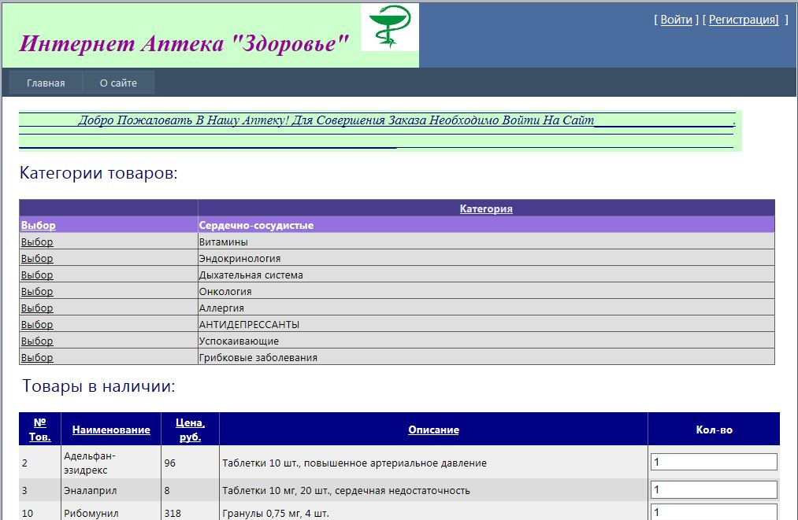

Рисунок 2 - Домашняя страница сайта для анонимного пользователя, список товаров в наличии

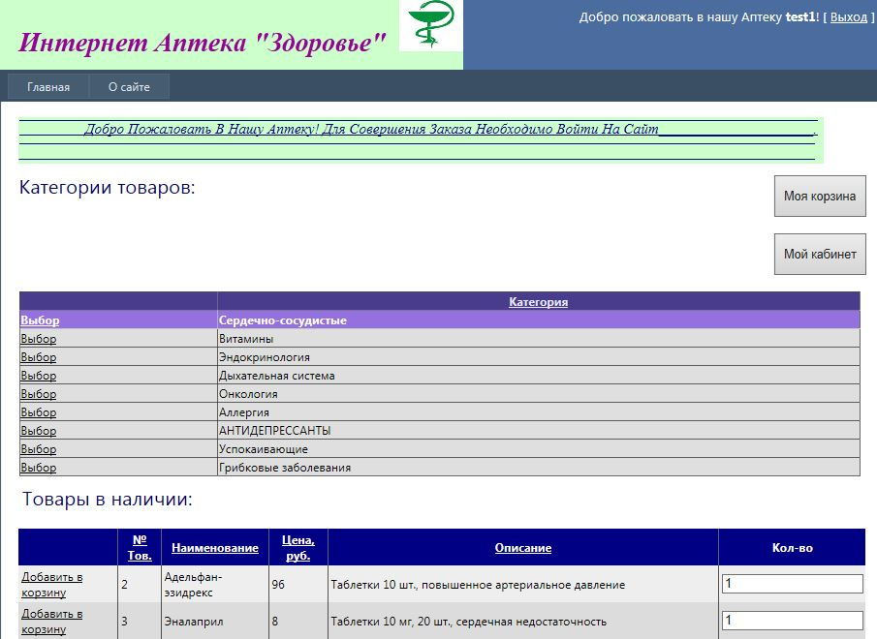

Рисунок 3 - Домашняя страница сайта для "user"

При нажатии кнопки "Моя корзина" пользователь переходит на страницу, где он может посмотреть содержимое своей корзины, выбрать способ оплаты и доставки, увидеть общую сумму заказа с доставкой, подтвердить заказ или, при необходимости, очистить содержимое корзины (рисунок 4).

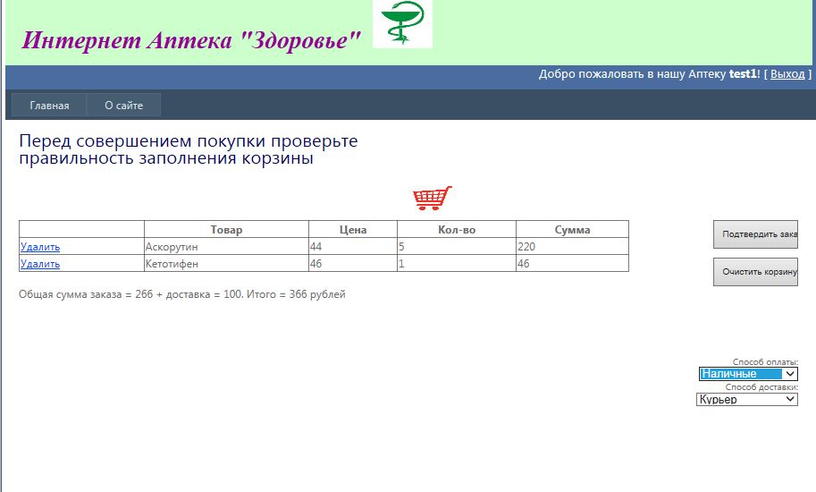

Рисунок 4 - Корзина покупателя

При нажатии кнопки "Мой кабинет" на главной странице сайта, пользователь переходит на страницу, где он может посмотреть историю своих заказов и содержание каждого из них (рисунок 5).

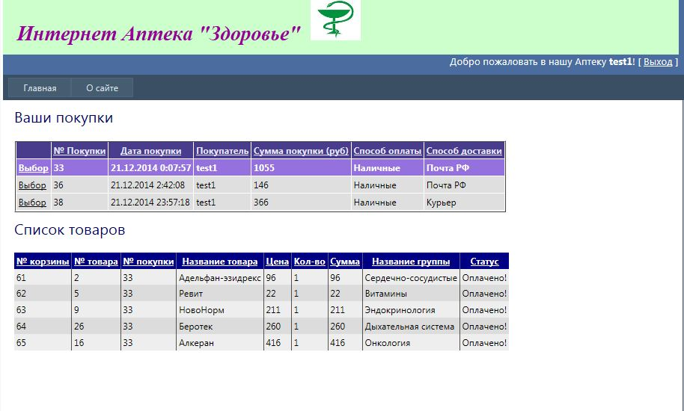

Рисунок 5 - Кабинет покупателя

Если на сайт заходит модератор (роль "mods") его домашняя страница позволяет добавлять новые категории товаров и изменять состав товаров в категории (рисунок 6).

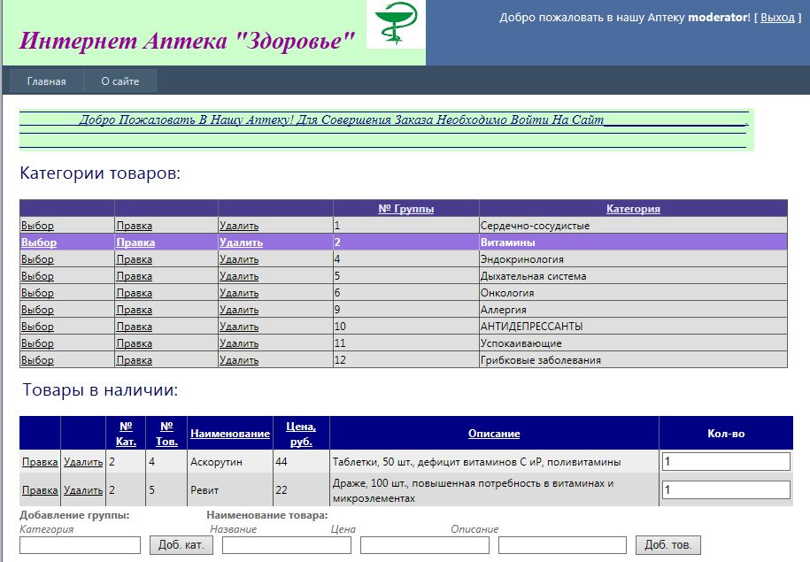

Рисунок 6 - Домашняя страница сайта для "mods"

Если пользователь заходит с ролью «adminka», он не попадает на домашнюю страницу, а сразу переходит на страницу администрирования. Страница администратора содержит другие таблицы - списки покупок и, при выборе нужной покупки - список купленных товаров. Домашняя страница пользователя роли "adminka" изображена на рисунке 7.

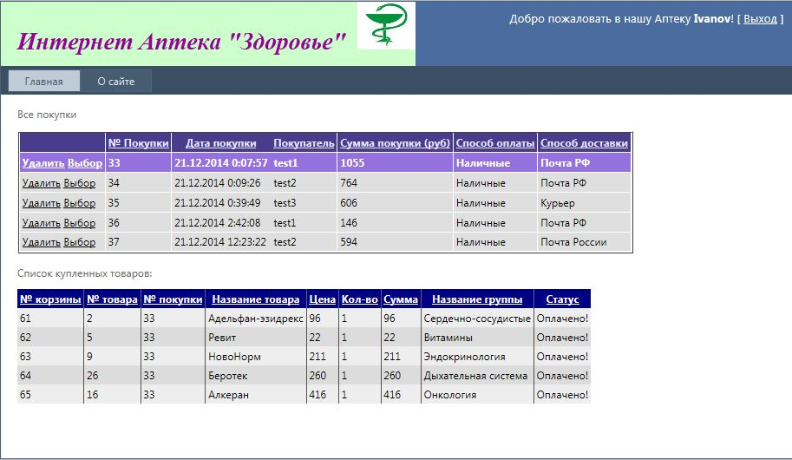

Рисунок 7 - Домашняя страница администратора